Opis predmetu zákazky
PLUH

zákazka obstarávaná v zmysle Výzvy č. 52/PRV/2022 na predkladanie žiadostí o NFP z programu rozvoja vidieka SR 2014-2022 pre opatrenie 4-Investície do hmotného majetku, podopatrenie 4.1 Podpora na investície do poľnohospodárskych podnikov, oblasť: Živočíšna výroba – malí poľnohospodári

OBSTARÁVATEĽ:

Názov obstarávateľa: Ing. Peter Miklós
Sídlo: Držkovce 157, 982 62 Držkovce
Zastúpená: Ing. Peter Miklós
IČO / DIČ / IČ DPH: 45 027 269/ 1080355958/ SK1080355958
Kontaktné údaje: tel: +421 908 241 687
e-mail: miklos.shr@gmail.com

OPIS PREDMETU ZÁKAZKY:
Predmetom zákazky je obstaranie jedného poľnohospodárskeho stroja - PLUH, ktorý bude obstarávateľ využívať na prípravu pôdy pri výrobe objemových krmovín do ŽV

POŽADOVANÉ TECHNICKÉ PARAMETRE PREDMETU ZÁKAZKY:
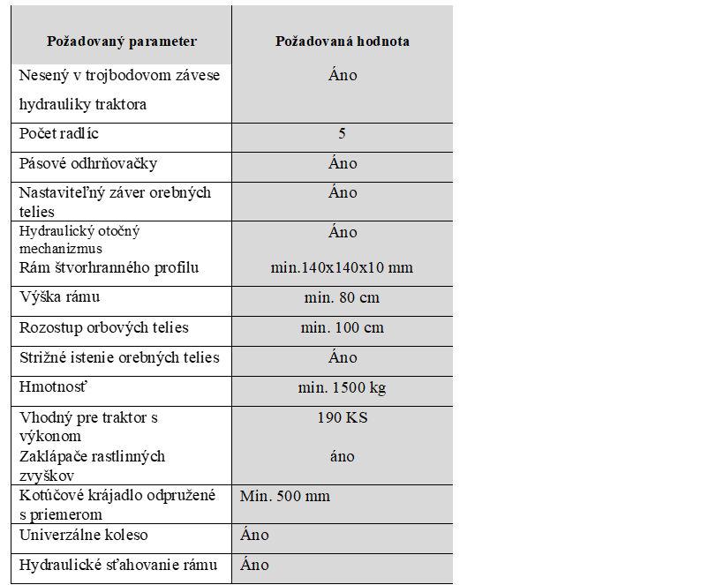

Ing. Peter Miklós

